Міністерство освіти і науки України

Національний університет „Львівська політехніка”

Кафедра “Електронних обчислювальних машин”



**Звіт з лабораторної роботи №2**

на тему:

“Потоковий ввід-вивід”

**Виконав:**

Ст. гр. КІ-15

Стецик О.І.

**Перевірив:**

Викладач

Козак Н.Б.

Львів – 2020

**Мета роботи:** познайомитися із потоковим вводом-виводом.

**Теоретичні відомості:**

Система вводу-виводу в стандартній бібліотеці С++ реалізована у вигляді потоків. Потік вводу-виводу – це логічний пристрій, який приймає та видає інформацію користувача. Кожен потік зв‘язаний з фізичним пристроєм (клавіатура, монітор) або з файлом. Бібліотека потоків iostream реалізована як ієрархія класів та забезпечує широкі можливості для виконання операцій вводу-виводу. Далі наведено призначення деяких класів потокового вводу-виводу:

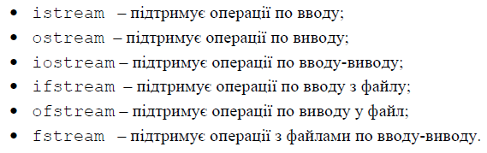

Система вводу-виводу дозволяє виконувати форматування даних та змінювати визначені параметри вводу інформації. Дані операції реалізовані за допомогою функцій форматування, прапорців та маніпуляторів.

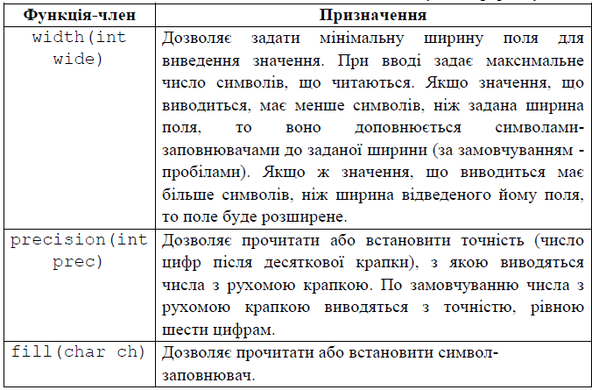

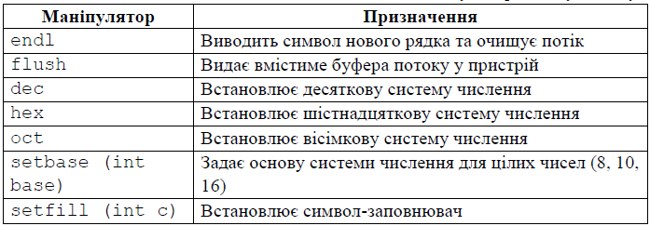

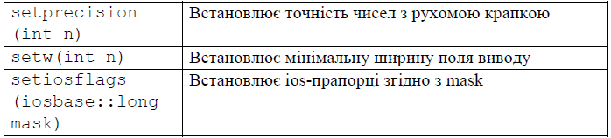

**Файловий ввід-вивід**

Робота з файлами в мові С++ як і у мові С передбачає 3 етапи: відкривання файлу (файлового потоку), обмін даними з файловим потоком, закривання файлового потоку.

Для виконання операцій з файлами в мові С++ передбачено три класи: іfstream, ofstream і fstream. Ці класи є похідними від класів іstream, ostream і іostream. Всі функціональні можливості (перевантажені операції << та >> для вбудованих типів, функції і прапорці форматування, маніпулятори й ін.), що застосовуються до стандартного вводу та виводу, можуть застосовуватися і до файлів. Існує деяка відмінність між використанням стандартних та файлових потоків. Стандартні потоки можуть використовуватися відразу після запуску програми, тоді як файловий потік спочатку слід зв'язати з файлом. Для реалізації файлового вводу-виводу потрібно підключити заголовочний файл fstream, що знаходиться в просторі імен std.

***Завдання:***

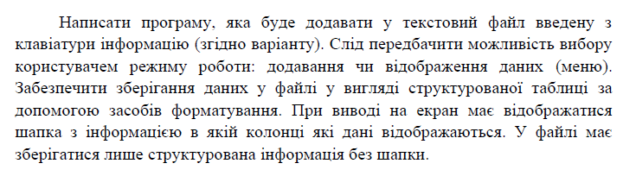

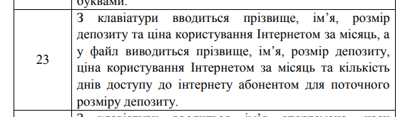

*Код програми:*

|  |
| --- |
| #include<iostream> |
|  | #include<fstream> |
|  | #include<string> |
|  | #include<iomanip> |
|  | using namespace std; |
|  | int main() |
|  | { |
|  | while (true) |
|  | { |
|  | again: |
|  | cout << endl; |
|  | cout << "Show data – press 1" << endl; |
|  | cout << "Write data - press 2" << endl; |
|  | cout << "Exit – press 3" << endl; |
|  | cout << endl; |
|  | int choice; |
|  | cin >> choice; |
|  | if (choice == 1) |
|  | { |
|  | string PIB; |
|  | int deposit; |
|  | int price_per_month; |
|  | ifstream infile; |
|  | infile.open("File.txt"); |
|  | if (!infile) |
|  | { |
|  | cout << "Cannot open file" << endl; |
|  | return -1; |
|  | } |
|  | cout << setw(15) << "PIB" << setw(15) << "Deposit" << setw(15) << "price" << setw(15) << endl; |
|  | while (!infile.eof()) |
|  | { |
|  | infile >> PIB; |
|  | infile >> deposit; |
|  | infile >> price_per_month; |
|  | if (!infile.eof()) |
|  | { |
|  | cout.width(15); |
|  | cout << PIB; |
|  | cout.width(15); |
|  | cout << deposit; |
|  | cout.width(15); |
|  | cout << price_per_month; |
|  | cout << endl; |
|  | } |
|  | } |
|  | infile.close(); |
|  | goto again; |
|  | } |
|  | if (choice == 2) |
|  | { |
|  | string PIB; |
|  | int deposit; |
|  | int price_per_month; |
|  | cout << "Write PIB "; |
|  | cin >> PIB; |
|  | cout << "Write deposit "; |
|  | cin >> deposit; |
|  | cout << "write Price per mount "; |
|  | cin >> price_per_month; |
|  | fstream outfile("File.txt", ios::app); |
|  | if (!outfile) |
|  | { |
|  | cout << "Cannot open file" << endl; |
|  | return -1; |
|  | } |
|  | outfile.setf(ios::left); |
|  | outfile.width(15); |
|  | outfile << PIB << ' '; |
|  | outfile.width(10); |
|  | outfile << deposit << ' '; |
|  | outfile.width(4); |
|  | outfile << price_per_month << endl; |
|  | outfile.close(); |
|  | goto again; |
|  | } |
|  | if (choice == 3) |
|  | { |
|  | break; |
|  | } |
|  | } |
|  | system("pause"); |
|  | } |

*Вікно результату:*

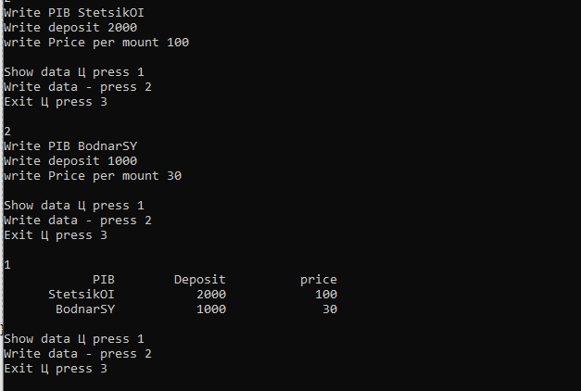

*Висновок:* я познайомився з потоковим вводом-виводом, з модифікованим виводом, та з роботою з файлами.